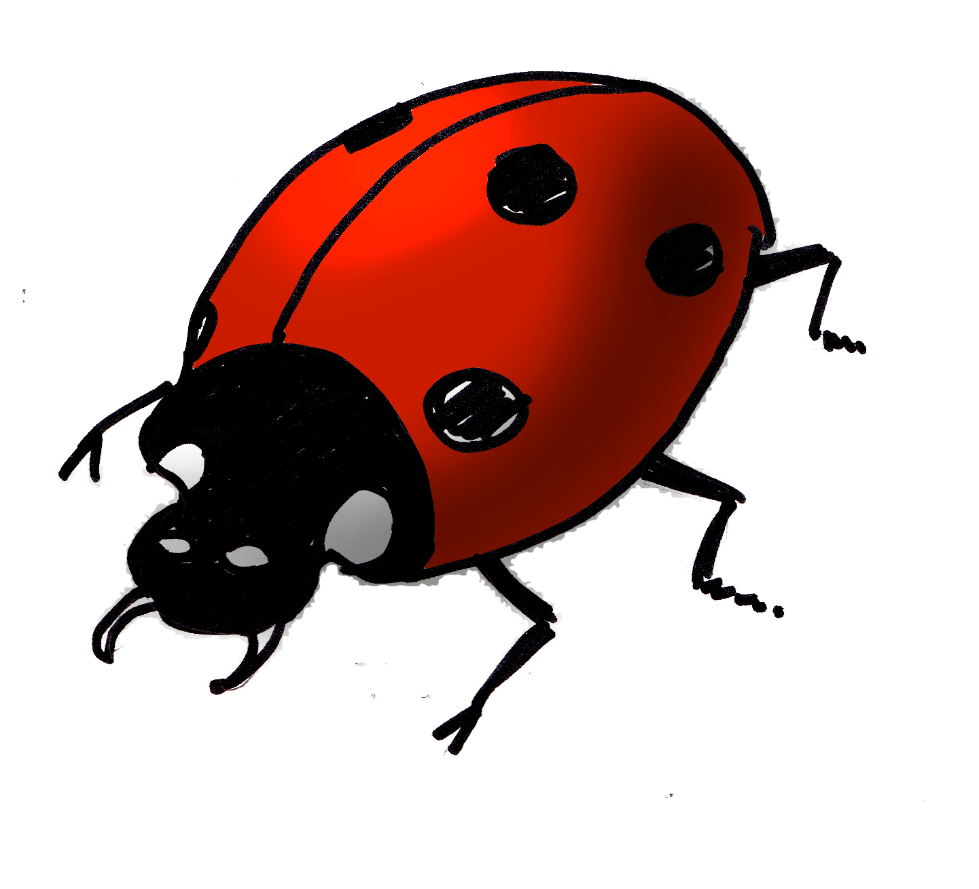

*Son comportement :*

L’écureuil roux vit dans des bois et dans les forêts.

Il cache des stocks de graines ici et là.

Pour éliminer les parasites, il fait souvent sa toilette. Comme les chats, il prend des bains de « poussière » ou d'herbes.

En hiver l’écureuil roux ralentit son activité. Il n'hiberne pas mais peut migrer vers des régions où les températures sont plus douces.